Мастер класс для педагогов «Театры бывают разные…»
Актуальность мастер класса заключается в том, что театрализованная деятельность является одним из самых популярных и увлекательных направлений в дошкольном воспитании. С точки зрения педагогической привлекательности можно говорить об универсальности, игровой природе и социальной направленности, а также о коррекционных возможностях театра.
Практическая значимость мастер класса:
состоит в том, что мы представим аудитории не только воспитательные возможности использования театральной деятельности в детском саду, но и научим изготавливать куклы для театра.
Цель мастер класса: повышение компетентности педагогов в применении театрализованной деятельности в детском саду, развитие фантазии, творческих способностей.
Задачи:
- расширить знания о видах театра;
-научить изготавливать куклы для театрализованной деятельности в ДОУ; - сформировать у педагогов мотивацию на использование импровизации в работе с детьми.

1. Вступительная часть.
Театрализованная деятельность в детском саду - это самый распространенный вид детского творчества. Она близка и понятна ребенку. Театр один из самых эффективных способов воздействия на ребёнка, в котором наиболее ярко проявляется принцип обучения «учить, играя».
Театр – очень действенная форма эстетического, нравственного воспитания детей, их интеллектуального развития. Участвуя в них, дети знакомятся с окружающим миром через образы, краски, звуки, а правильно поставленные вопросы заставляют их думать, анализировать, делать выводы и обобщения. В процессе работы над выразительностью реплик персонажей, собственных высказываний активизируется словарь ребёнка, совершенствуется звуковая культура речи, её интонационный строй. Игра может изменить отношение ребёнка к себе, самочувствие, способы общения со сверстниками. Любимые герои становятся образцами для подражания.
Понимая значение театрализованных игр в воспитании и обучении детей дошкольного возраста, в нашем детском саду уже много лет проводится «Театральная неделя». Воспитатели, вместе со своими воспитанникам, показывают различные театральные постановки, учитывая возрастные и индивидуальные возможности детей. Каждая группа с воодушевлением и творческой инициативой подходит к выбору сценария, вида театра, подбору и изготовлению атрибутов, реквизитов, декораций. Например, в нашей группе мы всегда стараемся разнообразить театральные постановки. Мы с детьми показывали такие
спектакли как:
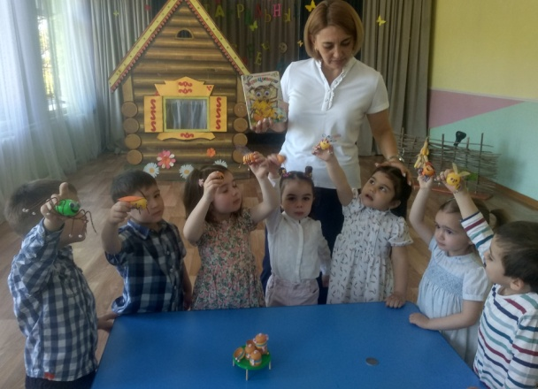
- Настольный театр, изготовленный из контейнеров от киндер сюрпризов «Муха – цокотуха»
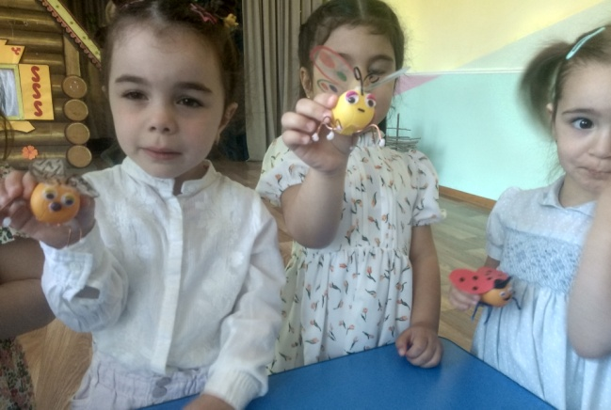

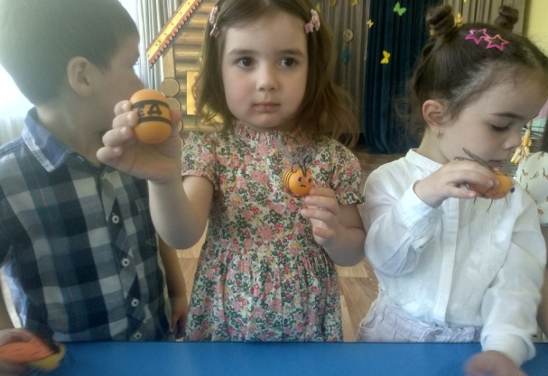
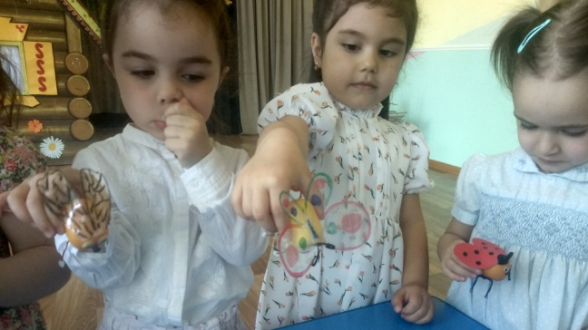

- Настольный театр, изготовленный в технике «оригами»
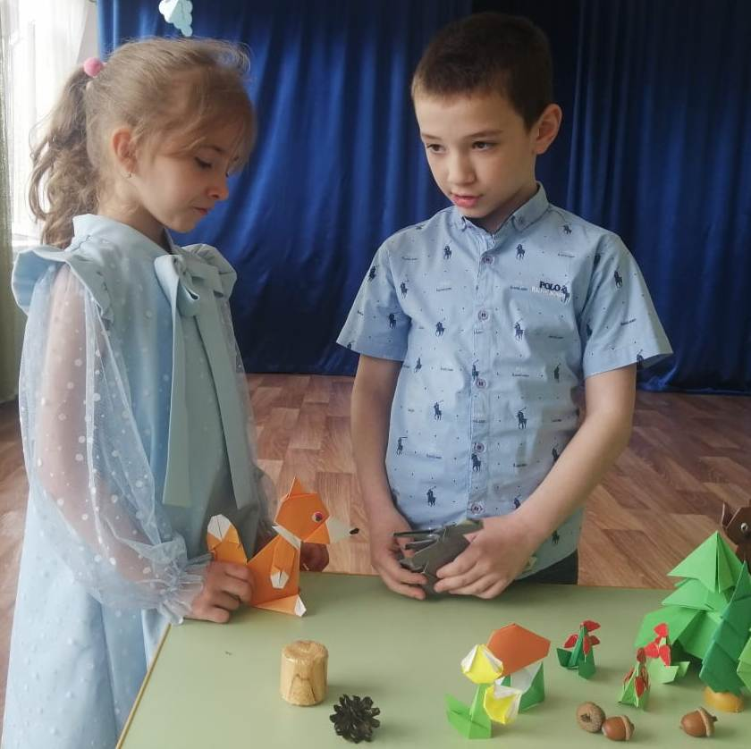
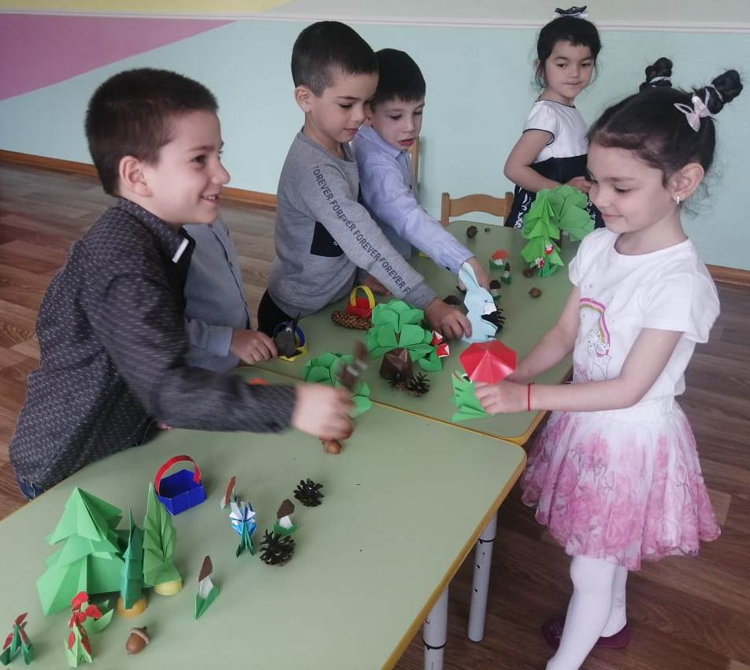

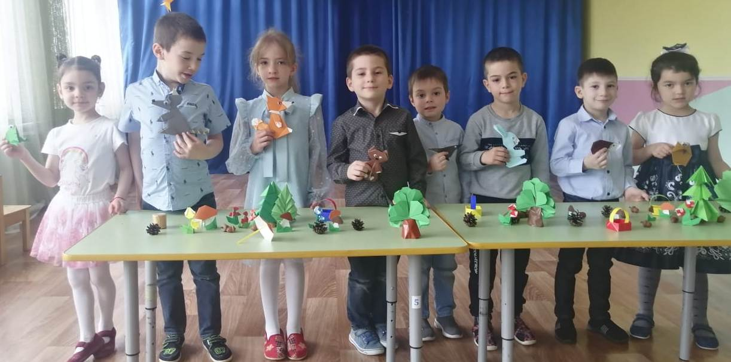

- Теневой театр «Под грибом»
- Музыкальная сказка «Кто же такие птички»
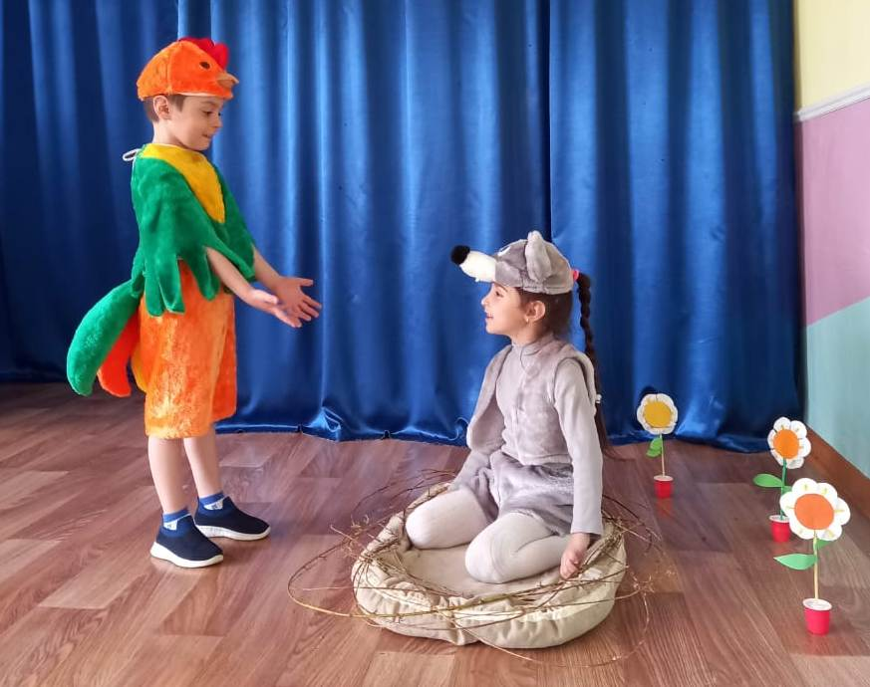
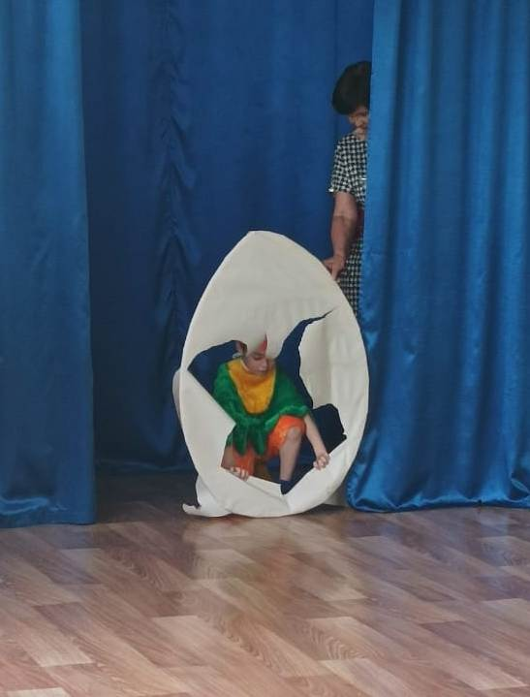

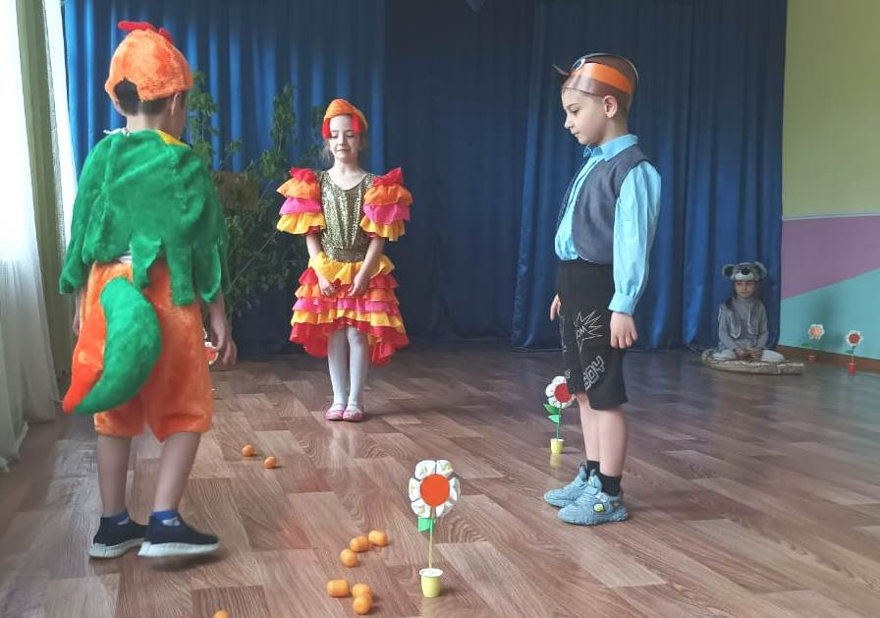

Все куклы к настольным театрам, декорации, реквизиты и костюмы к театральным постановкам, мы изготавливали совместно с детьми, привлекая родителей, которые с воодушевлением и творческой изюминкой подходили к процессу изготовления костюмов.

2. Теоретически - демонстрационная часть.
Прежде, чем начать знакомство с видами детских театров, разделим их на группы: наручный, стендовый, верховой, настольный театр, напольный.
Примечание: на фото представлены, театры, изготовленные своими руками.

Наручный театр (Пальчиковый, перчаточный, варежковый, ладошковый)
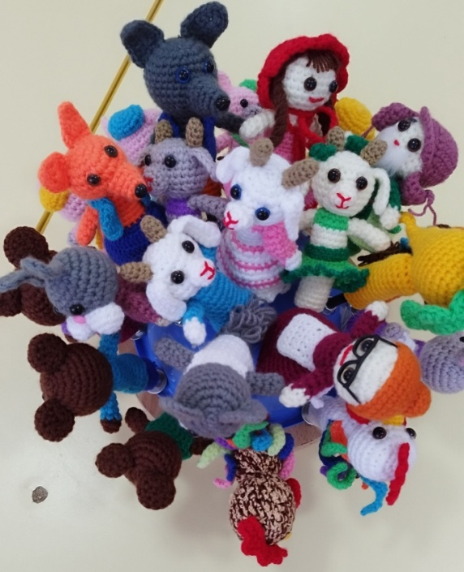
Пальчиковый театр – это куклы, сшитые из ткани, склеенные из бумаги или связанные из шерсти и ниток. Выкройка повторяет контур вытянутого пальца взрослого или ребёнка. Кукла должна надеваться свободно на любой палец кукловода. Играют дети за ширмой или при непосредственном контакте. Пальчиковый театр, помимо иных достоинств, эффективно развивает мелкую моторику, что, в свою очередь, непосредственно влияет на формирование речи детей.
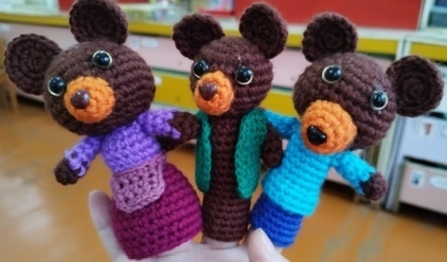
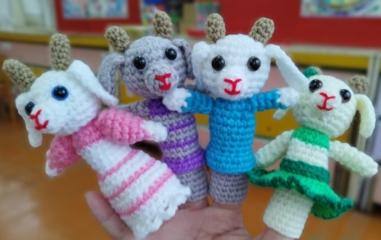

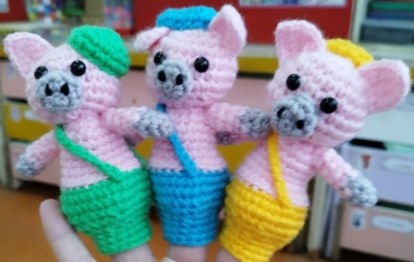

Перчаточная кукла – надевается на руку как перчатка, и «оживает» благодаря движениям кисти рук и пальцев кукловода. Печаточную куклу можно сделать, например, из ненужной детской перчатки, пришив к основе необходимые элементы.
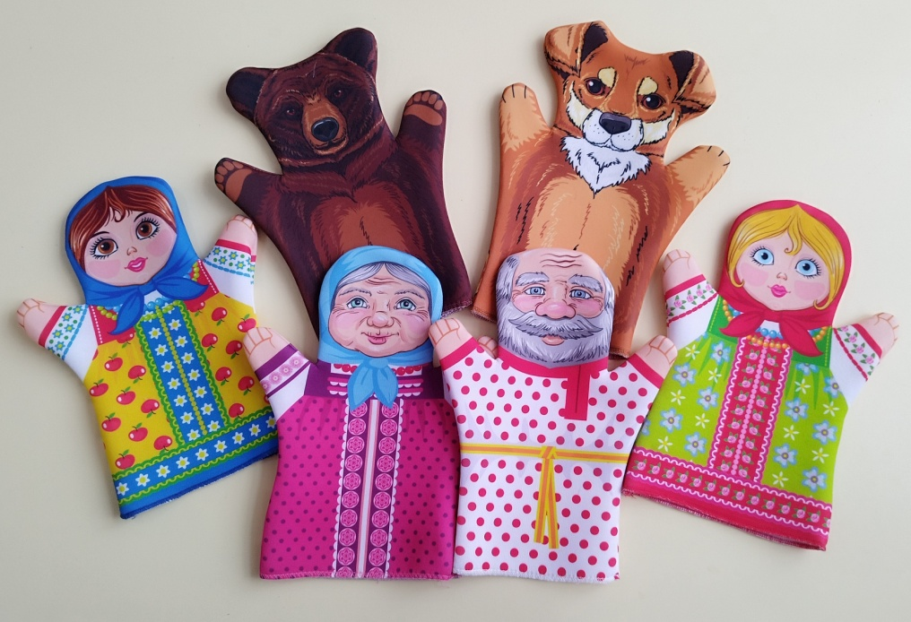

Для изготовления варежкового театра можно использовать детские варежки. Основа ладошкового театра - одноразовые бумажные тарелки.
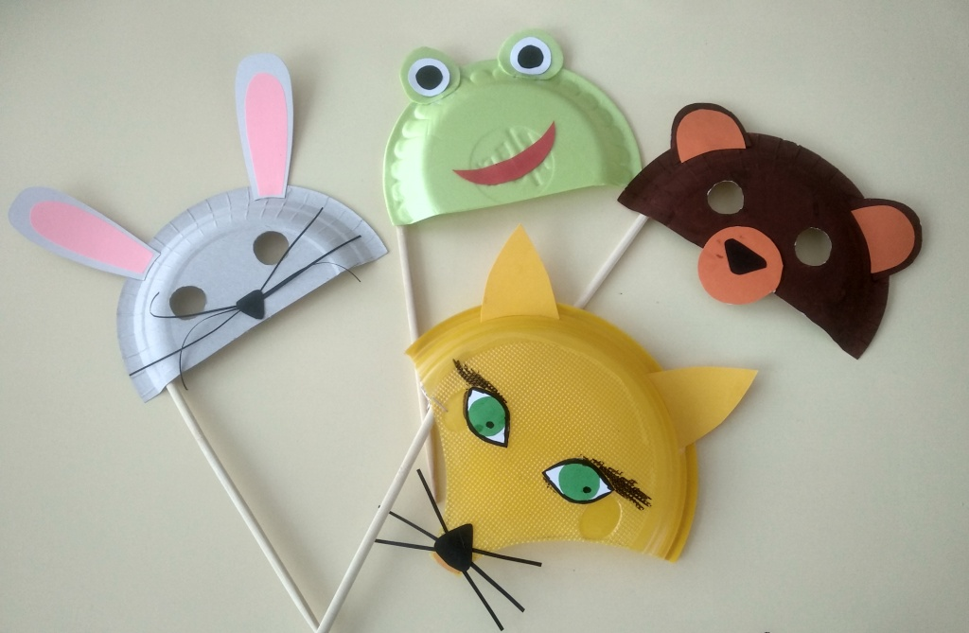

Стендовый театр представляет собой какую-либо поверхность, на которую крепятся фигурки-персонажи и декорации. К такому виду относятся:
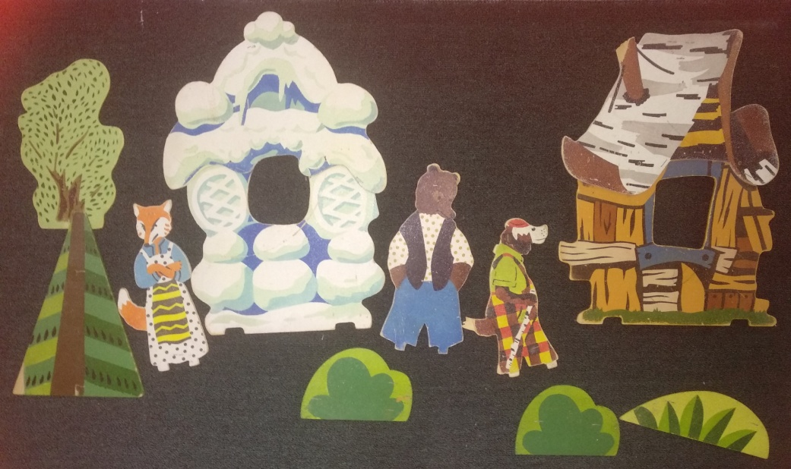
Театр на фланелеграфе или театр на липучках (доске, обтянутой тканью). Для организации такого вида деятельности потребуется промышленный или изготовленный самостоятельно фланелеграф и фигурки-персонажи, на которых необходимо с обратной стороны прикрепить липучки. Таким образом, по мере развития сюжета, ребенку предлагается прикреплять необходимые фигурки на фланелеграф.

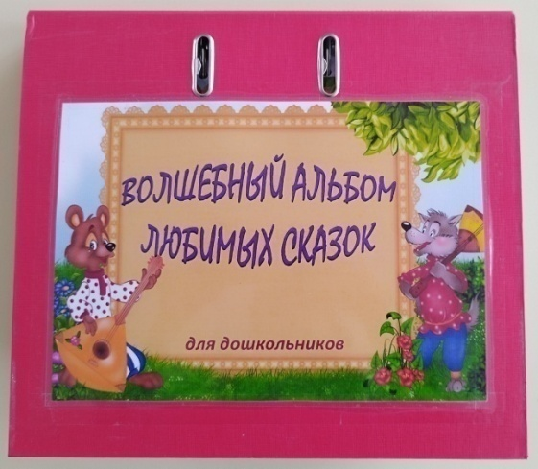
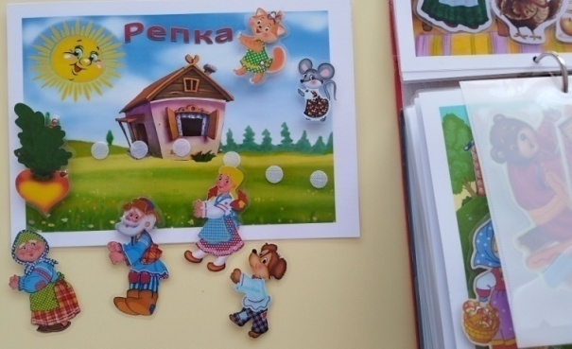

Магнитный представляет собой, по сути, то же самое, что и предыдущий вид, только используется металлическая доска, а на фигурки прикрепляются магнитные полосы вместо липучек.
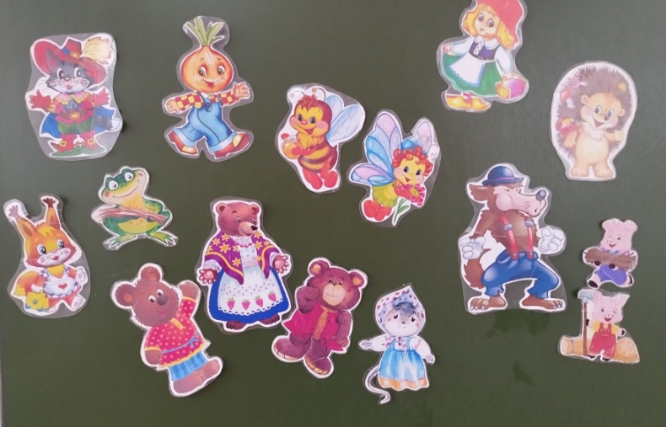

Теневой театр. Для организации этого вида театра потребуется экран (натянутая вертикально белая ткань), фонарь или настольная лампа, картонные фигурки черного цвета. Сзади экрана помещают источник света. При показе фигурки теневого театра плотно прижимают к материалу с обратной стороны экрана. При показе силуэтов рука кукловода не должна быть видна. Поэтому каждая фигурка должна иметь дополнительную часть, за которую держат эту фигурку. Вместо игрушечных персонажей, тени можно создавать кистью руки и пальцами. Такой вид называется «театр живых теней».
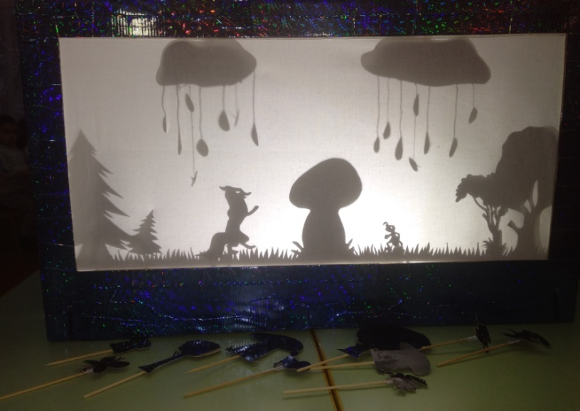

Особенность верхового театра заключается в том, что куклы находятся выше роста человека, который ими управляет. Бывает следующего вида: тростевой, театр «би-ба-бо», театр ложек.
В тростевом театре используются куклы, которые, закреплены на высокой трости, а человек, который управляет персонажами, спрятан за ширмой.
Большую популярность приобретает театр «Би-ба-бо». Это перчаточные куклы, которые сделаны из твёрдой головы и приклеенного к ней костюма. В принципе, это тот же «перчаточный», так как куклы одеваются на руку. Отличие состоит лишь в том, что используется высокая ширма и, таким образом, персонажи демонстрируются зрителям на уровне выше роста кукловода. В процессе спектакля рука актера управляет героями, и они могут совершать простые движения: кланяться, шевелить руками, немного поворачиваться, изображать испуг, удивление, радость.
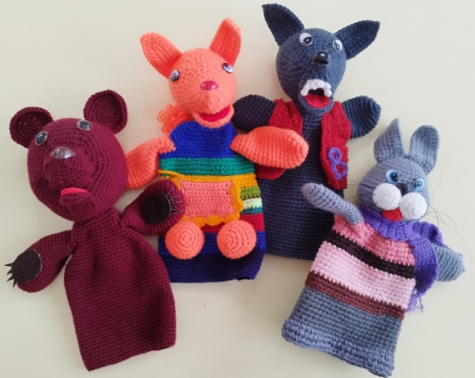
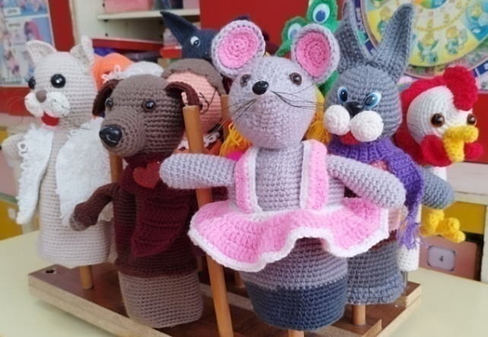

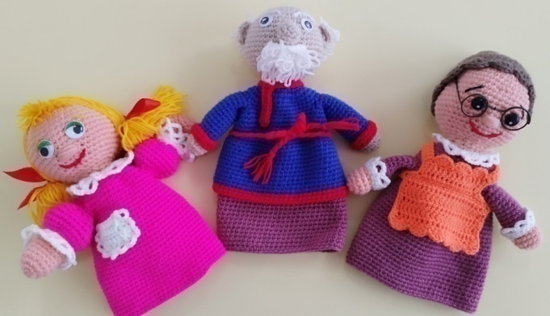

Не менее интересным считается театр ложек. Атрибуты для такой игровой деятельности изготовить самостоятельно очень просто. За основу берутся ложки: деревянные, пластмассовые, одноразовые, на которых рисуются рожицы и крепятся нехитрые украшения. Во время постановки спектакля кукловоды держат персонажей из ложек за ручку.

К напольному театру относятся: театр марионеток, театр «живой куклы», театр масок, театр ростовых кукол.
Куклы марионетки сделать самостоятельно достаточно сложно, чаще всего они приобретаются в специализированных магазинах. За счет этой особенности такой вид театрализованной деятельности проводится в детских садах нечасто. Но именно этот вид театра вызывает у дошкольников бурю эмоций, восторг.
Театр живой куклы отличаются крупными куклами, управляемыми актером. Основа таких кукол – деревянный стержень и голова, выполненная из папье-маше. Кукла может быть подвешена кулоном на актера, который работает только руками. К театру живой куклы относится также платковый театр.
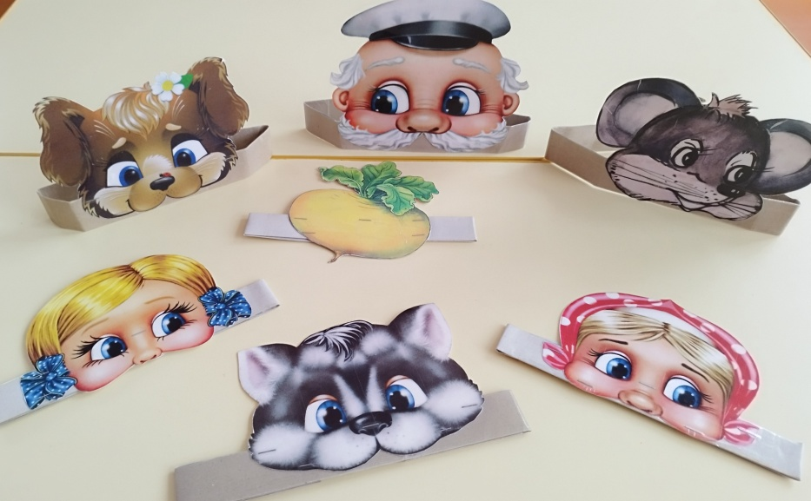
В театре масок каждый ребенок берет на себя роль определенного героя и находится в образе, в «маске». Изготавливаются маски - шапочки по размерам головы исполнителя. Это могут быть вязаные шапочки или нарисованные на картоне персонажи, которые крепятся вокруг головы.

В театре ростовых кукол роль персонажей выполняют сами актеры, которые надевают специальный театральный костюм.
Настольный театр. Название такого вида театра говорит само за себя — игровая деятельность проводится на столе. Его особенностью является то, что декорации и персонажи должны быть небольшого размера, чтобы была возможность разместить все необходимые атрибуты игры на поверхности.
Разнообразие видов настольного театра очень велико. Свое название тот или иной вид получил в зависимости от материала из которого изготавливаются персонажи или способа их изготовления.
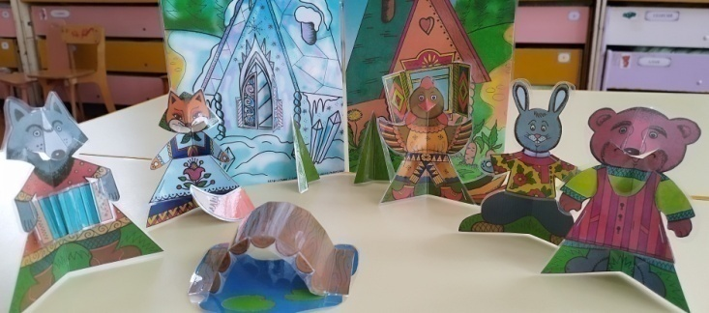
Персонажи плоскостного театра изготавливаются из бумаги, картона, тонкой фанеры. Каждая фигурка может являться двусторонней и иметь устойчивую подставку. Подставку можно сделать из втулок от рулонов, из стаканчиков из-под йогурта, контейнеров от киндер-сюрприза.
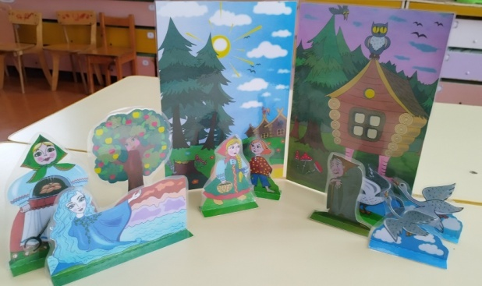
Объемный настольный театр – игрушки (деревянные, пластмассовые, тканевые ), игрушки из природного и бросового материала; объемные поделки из бумаги: игрушки на конусах, из поролона, игрушки - топотушки, и др.
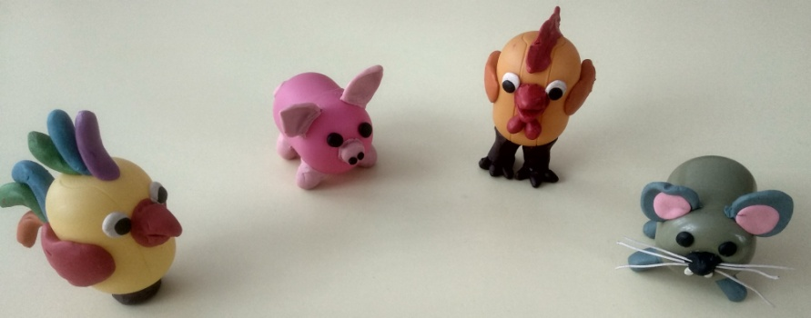
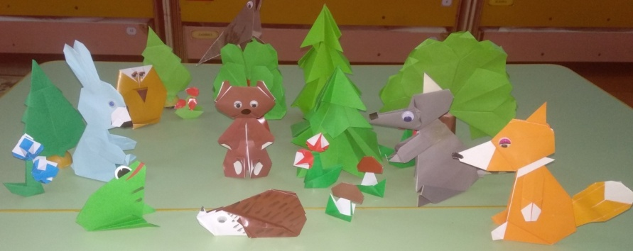
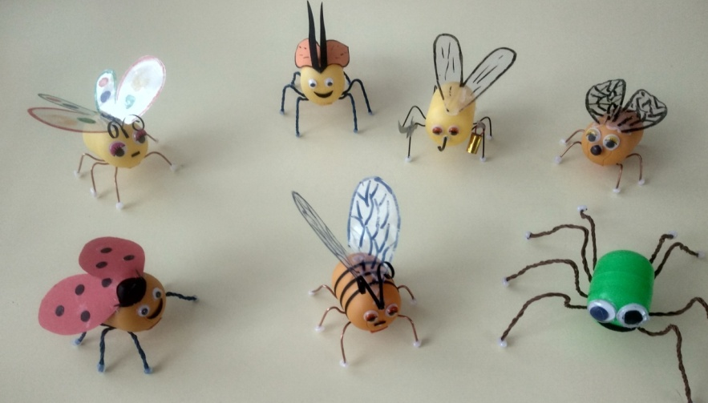

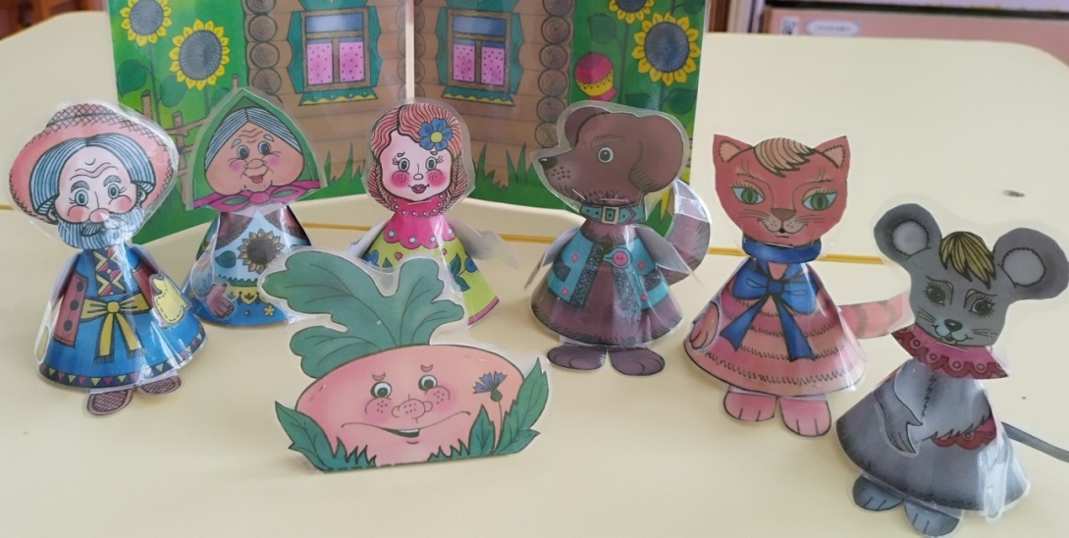
Конусный театр – это куклы на основе бумажного или картонного конуса. Конусные куклы сложнее в изготовлении, но зато, пожалуй, более выразительны, чем плоскостные.

Настольный театр «Ходилки» (театр топотушек) очень нравится детям, для такого театра необходимы любимые персонажи и пара отверстий для пальчиков.
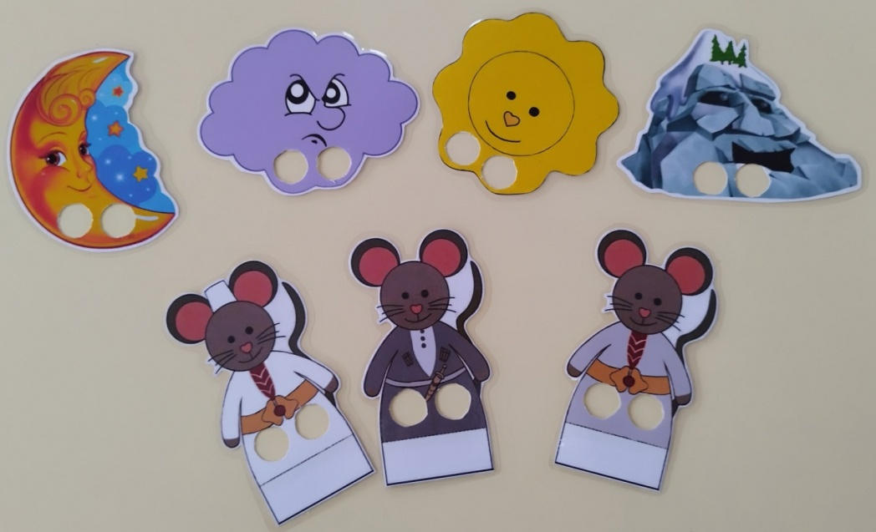

(Осетинская народная сказка «Как Мышь сына женила»)

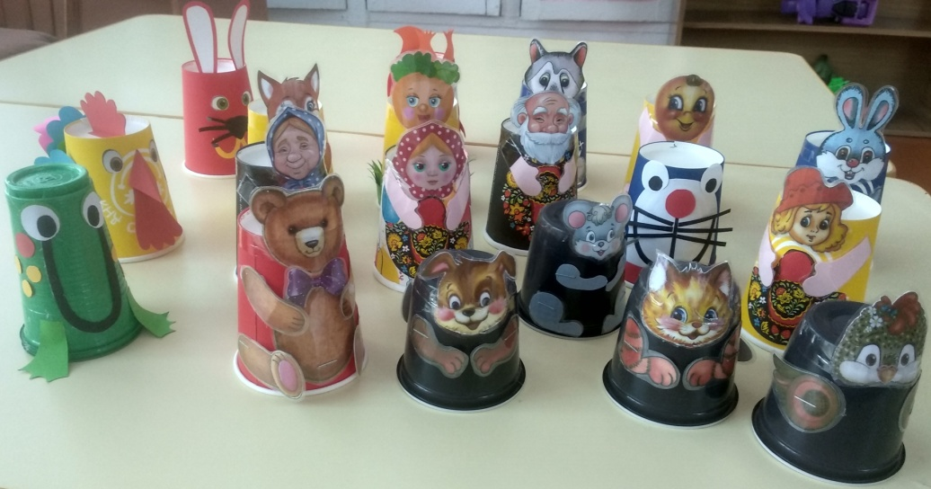
Настольный театр на пластиковых стаканчиках, пробках, кубиках очень легко сделать, можно нарисовать персонажей или найти и вырезать, а затем приклеить на пробки, кубики, стаканчики и др. бросовый материал.

3. Практическая часть.
Сегодня мы хотим вам предложить изготовить персонажей кукольного театра на основе пластиковых или бумажных стаканчиков. Сделать такой театр несложно. Для изготовления сказочных героев и декораций спектакля нам потребуются пластиковый или бумажные стаканчики, клей - карандаш, цветная бумага, картон и, конечно, желание воспитателей и детей что-то смастерить.
Этапы изготовления кукол для настольного театра:
Основой конструкции каждого кукольного персонажа является стаканчик, с приклеенными деталями выбранных героев.
Можно заранее распечатанные шаблоны, можно самостоятельно нарисовать картинку, можно использовать различный бросовый материал. Заготовки к основе также можно крепить различным способом: клеем, степлером, клеевым пистолетом.
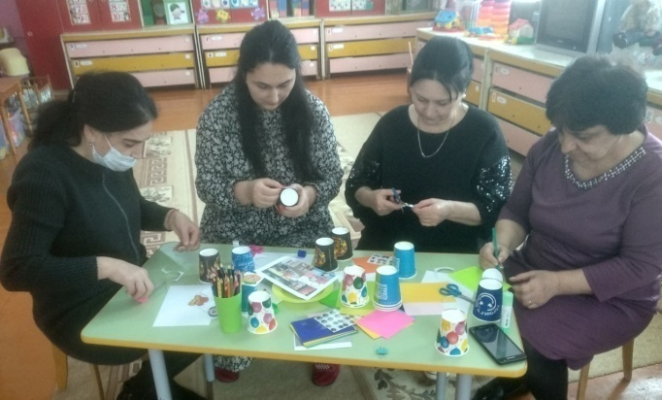
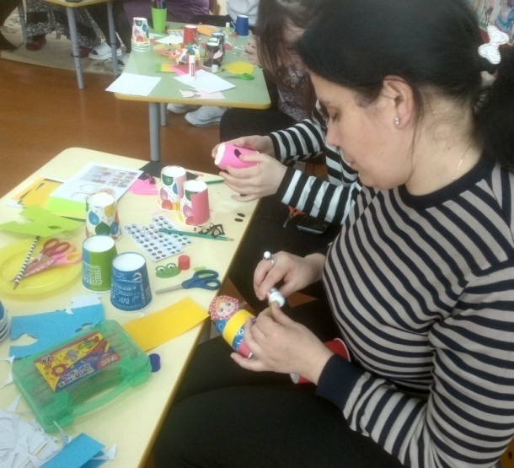
Куклы готовы. Такие «актеры» - куклы и простые декорации довольно прочно стоят на столе-сцене. Их можно свободно передвигать во время спектакля. Играть спектакль могут и дети и взрослые.
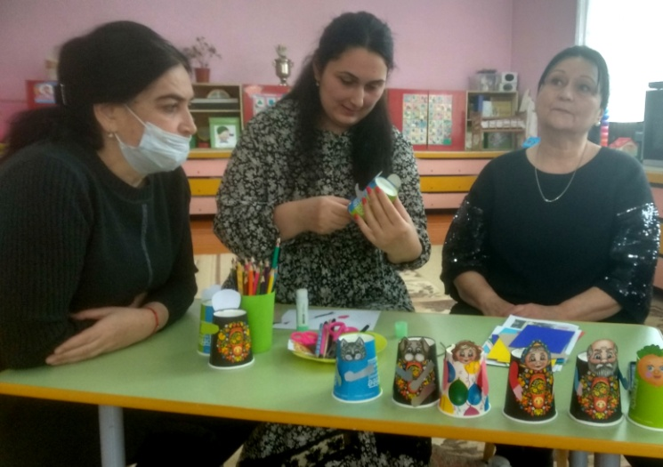

4. Подведение итогов.
Таким образом, своими руками для детей можно изготовить еще множество недорогих, но интересных персонажей театра. Для этого нужны только фантазия и желание! Благодарю вас за внимание и активное участие!

